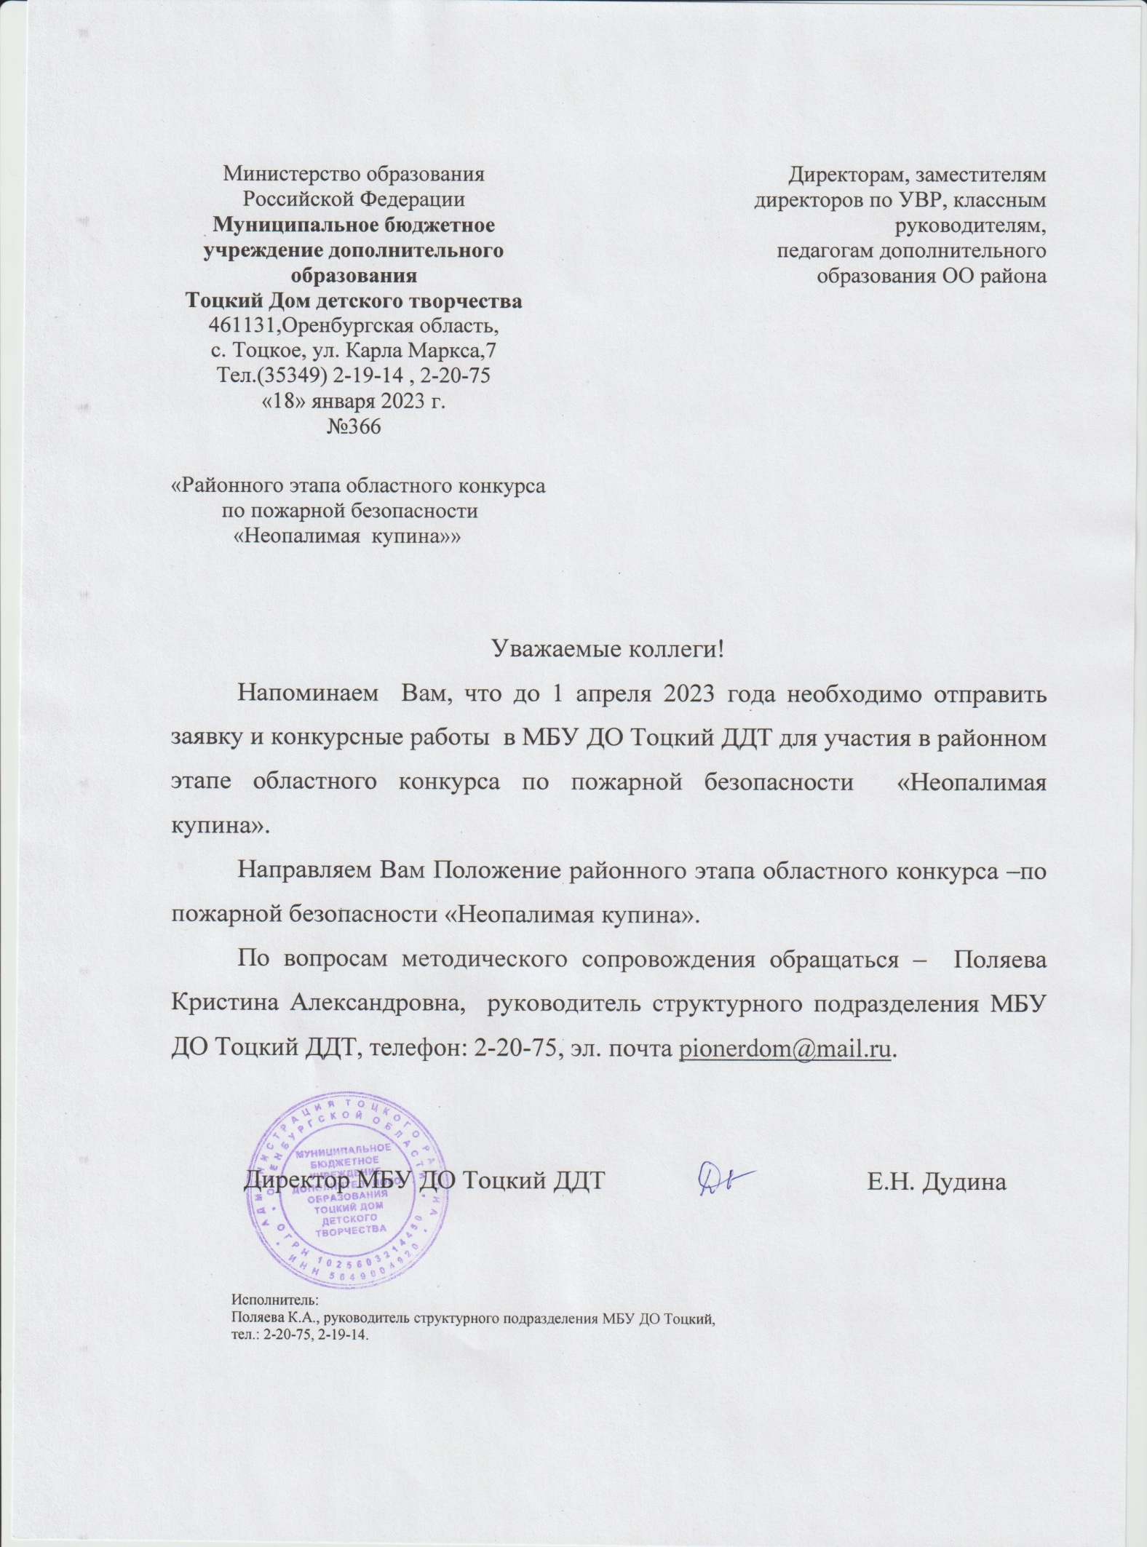

ПОЛОЖЕНИЕ
об районном этапе Всероссийского конкурса детско - юношеского творчества по пожарной безопасности «Неопалимая купина»
- ОБЩИЕ ПОЛОЖЕНИЯ
  - Районный этап Всероссийского конкурса детско – юношеского творчества по пожарной безопасности «Неопалимая купина» (далее - Конкурс) проводится муниципальным бюджетным учреждением дополнительного образования Тоцкий Дом детского творчества.
  - Цель Конкурса – формирование комплексной системы профилактики правонарушений несовершеннолетних в области пожарной безопасности.
Задачи Конкурса:
- формирование гражданской ответственности в области пожарной безопасности;
- создание условий для творческой самореализации детей и подростков, развитие их творческого потенциала;
- содействие в профессиональной ориентации детей и подростков, популяризация профессий пожарного и спасателя.
1.3 Руководство подготовкой и проведением Конкурса осуществляется муниципальным бюджетным учреждением дополнительного образования Тоцкий Дом детского творчества.
1.4. Информация о Конкурсе размещается на сайте МБУ ДО Тоцкий ДДТ – https://domdpish.orbschool.ru/
2. УЧАСТНИКИ КОНКУРСА
2.1. К участию в Конкурсе приглашаются обучающиеся образовательных организаций Тоцкого района.
2.2 Возрастные группы:
- до 7 лет (включительно);
- 8-10 лет (включительно);
- 11-14 лет (включительно);
- 15-18 лет (включительно).
3. СРОКИ И УСЛОВИЯ УЧАСТИЯ
3.1. Конкурс проводится с 16 февраля по 1 апреля.
3.2. Номинации Конкурса:
- «Художественно – изобразительное творчество» (рисунок, плакат, стенгазета, эмблемы ДЮП, МЧС, ВДПО; книжная графика, иллюстрации информационного и познавательного содержания и. т. п.);
- «Декоративно – прикладное творчество» (сюжетная композиция, аппликация, оригами, коллаж, вышивка, вязание, батик, лоскутное шитье, бисероплетение, выжигание, художественная резьба, керамика, лепка, текстильный дизайн, игрушка, витраж, папье-маше, декупаж, тестопластика, пластилинография и др.);
- «Технические виды творчества» (моделирование, конструирование, макеты, технические приборы, настольные игры, головоломки, кроссворды и.т.п.).
3.3.Тематика конкурсных работ:
- «Профилактика пожаров среди детей»;
- «Действия при возникновении пожара и в других чрезвычайных ситуациях, оказание помощи пострадавшим»;
- «Работа, учеба и быт пожара и в других чрезвычайных ситуациях, оказание помощи пострадавшим»;
- Пожары в быту, на производстве, на сельскохозяйственных объектах и объектах транспортной инфраструктуры, лесные пожары и.т. д.»;
- «История ВПДО»;
- «Пожарно - спасательный спорт»;
-«Современная пожарная и спасательная техника, перспективы ее развития»;
- «Причины возникновения пожаров».
3.4. Для участия в Конкурсе необходимо в срок до 1 апреля 2023 года прислать конкурсные работы и заявочные документы в электронном виде на e-mail: pionerdom.ru с пометкой «Неопалимая купина».
3.5. Заявочные документы необходимо представить в электронном виде:
- заявка на участие в Конкурсе (приложение 1) в формате Microsoft Word и документ в формате PDF с синей печатью и подписью;
- согласие на обработку и распространение персональных данных (приложение 2)
3.6. Работы принимаются в электронном виде в формате JPEG.
Для работ в номинации «декоративно – прикладное творчество» и «технические виды творчества» дополнительно к фото необходимо записать видео продолжительностью не более 1 минуты (формат файла mp4)
3.7. Заявка на участие в Конкурсе будет рассматриваться как согласие автора (авторов) на возможное использование в некоммерческих целях конкурсных материалов (размещение на официальном сайте организатора Конкурса, и прочие виды презентации и публикации).
4. ТРЕБОВАНИЯ К РАБОТАМ И КРИТЕРИИ ОЦЕНКИ
4.1. Требования к представленным работам:
- настенные работы должны быть выполнены на твердой основе в рамках из любого оформительского материала, форматом А2, А3, А4;
- настольные работы устанавливаются и закрепляются на жесткой подставке (основе) форматом не более 300*400 мм;
-в правом нижнем углу работы должна располагаться табличка, на которой указывается Ф.И.О. (полностью) и возраст участника, название работы, наименование образовательной организации (кружка, студии), района. Ф.И.О. (полностью) руководителя.
Образец

Иванов Петр Сергеевич, 11 лет
«Пожар в жилом доме»
Детско – юношеская студия «Вымпел»
с. Кваркено, Кваркенский район, Оренбургская обл. Руководитель – Сидоров Иван Петровия

4.2. Конкурсные материалы оцениваются по следующим критериям:
- творческий подход к выполнению работы (от 0 до 10 баллов);
- соответствие заявленной теме (от 0 до 10 баллов);
- новаторство и оригинальность (от 0 до 10 баллов);
- уровень мастерства, художественный вкус, техника исполнения (от 0 до 10 баллов);
- соответствие работы возрасту учащихся (от 0 до 10 баллов)
Максимальная оценка работы – 60 баллов.
5. ПОДВЕДЕНИЕ ИТОГОВ И НАГРАЖДЕНИЕ
5.1 Оценивание конкурсных работ осуществляет жюри.
5.2. Победители и призеры определяются в каждой номинации в каждой возрастной группе по наибольшей сумме баллов.
5.3. Жюри Конкурса оставляет за собой право не присуждать призовые места в отдельных номинациях при отсутствии работ или в случаи нарушения конкурсантами требований Конкурса.
5.4. Победители и призеры награждаются дипломами. Награждение предусматривается за I, II, III места в каждых возрастных группах и номинациях. Жюри Конкурса имеет право объединить возрастные категории, если в них будет меньше трех участников.
5.5. Работы победителей Конкурса будут отправлены на областной конкурс детско – юношеского творчества по пожарной безопасности «Неопалимая купина».
6. Контактная информация
- Саитова НафисаФайзагановна, специалист районного Отдела образования Тоцкого района, тел.: (3534)2-12-57;
-Дудина Елена Николаевна, директор МБУ ДО Тоцкий ДДТ, (3534) 2-19-14.
- Поляева Кристина Александровна, методист МБУ ДО Тоцкий ДДТ, (3534) 2-20-75.

